**9. ATELIER D’ECRITURE 7 (le 3 décembre 2020)**

**1) Choisissez 1 ou 2 ou toutes les 3 images et écrivez votre texte accompagnant ce(s) tableau(x) :**

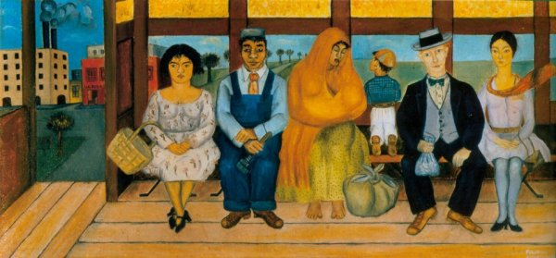

**Frida Kahlo, *L'Autobus*, 1929**

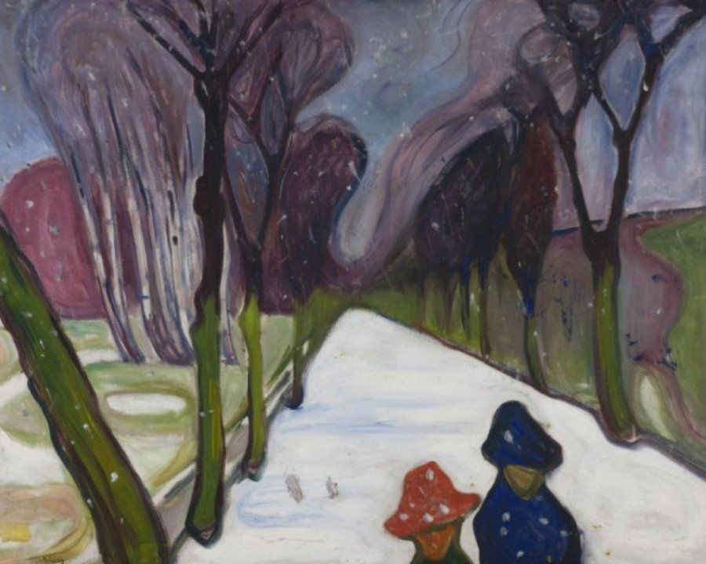

**Edvard Munch, *Nouvelle neige sur l'avenue*,** **1906**

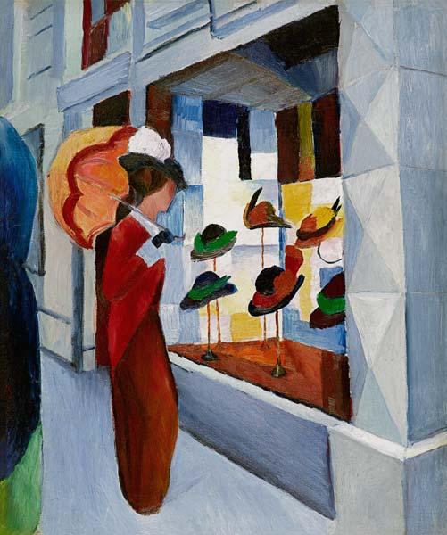**August Macke,   
*Femme avec ombrelle devant un magasin de chapeaux* (1914)**

**2) Dystopie**

**Essayez d’écrire une petite diystopie dans laquelle vous incorporez une des images sous le texte.**

Une **dystopie** est un récit de [fiction](https://fr.wikipedia.org/wiki/Fiction" \o "Fiction) dépeignant une [société](https://fr.wikipedia.org/wiki/Soci%C3%A9t%C3%A9_(sciences_sociales)" \o "Société (sciences sociales)) [imaginaire](https://fr.wikipedia.org/wiki/Fiction) organisée de telle façon qu'il est impossible de lui échapper et dont les dirigeants peuvent exercer un pouvoir généralement [sans contraintes](https://fr.wikipedia.org/wiki/S%C3%A9paration_des_pouvoirs" \o "Séparation des pouvoirs) sur des citoyens qui ne peuvent pas atteindre le bonheur.

Une dystopie peut également être considérée, entre autres, comme une [utopie](https://fr.wikipedia.org/wiki/Utopie" \o "Utopie) qui vire au [cauchemar](https://fr.wikipedia.org/wiki/Cauchemar" \o "Cauchemar) et conduit donc à une contre-utopie ; l'auteur entend ainsi mettre en garde le lecteur en montrant les conséquences néfastes d’une [idéologie](https://fr.wikipedia.org/wiki/Id%C3%A9ologie" \o "Idéologie) (ou d’une pratique) contemporaine[1](https://fr.wikipedia.org/wiki/Dystopie#cite_note-1). De fait, la différence entre dystopie et utopie tient davantage à la forme littéraire et à l'intention de son auteur qu'au contenu : en effet, nombre d'utopies positives peuvent également se révéler effrayantes.

(<https://fr.wikipedia.org/wiki/Dystopie>)

**Antiutopie** (též **dystopie** či **kakotopie**) je opak [utopie](https://cs.wikipedia.org/wiki/Utopie), myšlenka fiktivní [společnosti](https://cs.wikipedia.org/wiki/Spole%C4%8Dnost), která se vyvinula špatným směrem, má zásadní nedostatky ([totalitní](https://cs.wikipedia.org/wiki/Totalitarismus) forma vlády, omezování osobní [svobody](https://cs.wikipedia.org/wiki/Svoboda)) vzniklé přehnáním jednoho nebo více [ideologických](https://cs.wikipedia.org/wiki/Ideologie) principů.

V české literatuře psal antiutopie např. [Karel Čapek](https://cs.wikipedia.org/wiki/Karel_%C4%8Capek) (román [*Válka s Mloky*](https://cs.wikipedia.org/wiki/V%C3%A1lka_s_mloky), kde se mloci vzbouří proti lidstvu a zlikvidují všechny pevniny, či hra [*R.U.R.*](https://cs.wikipedia.org/wiki/R.U.R.), ve které lidstvo vyhladí [roboti](https://cs.wikipedia.org/wiki/Robot)). Neklidná poválečná a padesátá léta se v antiutopii reflektují např. v knize [Eduarda Petišky](https://cs.wikipedia.org/wiki/Eduard_Peti%C5%A1ka), [*Cesta do země Lidivoni*](https://cs.wikipedia.org/wiki/Cesta_do_zem%C4%9B_Lidivoni), ve které trosečník ztroskotá na pustém ostrově, kde král vydává rozporuplné příkazy ovlivňující všechny oblasti kultury. Ve světové literatuře je typickým příkladem literární antiutopie román [*1984*](https://cs.wikipedia.org/wiki/1984_(rom%C3%A1n)) [George Orwella](https://cs.wikipedia.org/wiki/George_Orwell).

(<https://cs.wikipedia.org/wiki/Antiutopie>)

  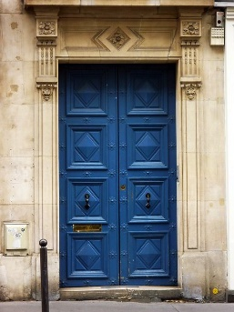 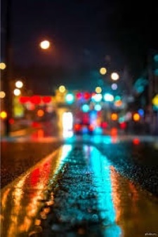

**3) Ecrivez un texte (le genre est à votre choix) sur le sujet LA PLUIE.**

**4) Décrivez l’école des rêves (élementaire, lycée, faculté..., imaginaire...)**